МИНИСТЕРСТВО ПРОСВЕЩЕНИЯ РЕСПУБЛИКИ БАШКОРТОСТАН
ГОСУДАРСТВЕННОЕ АВТОНОМНОЕ ПРОФЕССИОНАЛЬНОЕ ОБРАЗОВАТЕЛЬНОЕ УЧРЕЖДЕНИЕ
УФИМСКИЙ КОЛЛЕДЖ СТАТИСТИКИ, ИНФОРМАТИКИ И ВЫЧИСЛИТЕЛЬНОЙ ТЕХНИКИ

ОТЧЕТ ПО ПРАКТИЧЕСКОЙ РАБОТЕ № __1__
По МДК.05.02. Разработка кода информационных систем

Выполнил студент группы
Гарипова Р.А.
Проверил(а) преподаватель информатики
и программирования
Дмитриева Елизавета Константиновна

2025

Первая практическая работа. UseCase диаграмма
Тема: Творческая студия
Цель: построить диаграмму вариантов использования по индивидуальному (групповому) варианту
Задачи:
1) Разделиться на команды по 2 человека
2) Выбрать тему
3) Проанализировать предметную область
4) Выделить ключевых пользователей системы
5) Определить возможности пользователей в системе
6) Спроектировать диаграмму вариантов использования
Ход работы
1) Добавляем сущности: услуга, запись, отчет, категория, сотрудник, клиент
2) Добавляем атрибуты и связи (Рис.1)
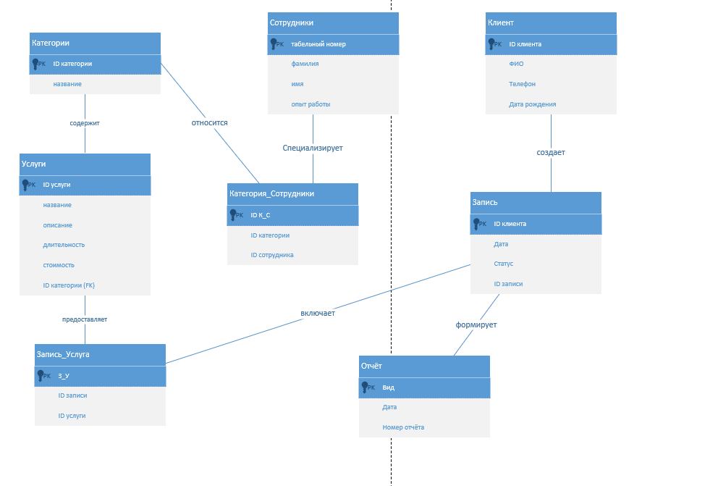
Рисунок 1 – Результат.

Вывод
Работа в творческой студии даёт возможность для личностного и профессионального развития. Она способствует накоплению позитивного опыта, самореализации и самоактуализации, даёт возможности для развития творческого мышления, эмпатии, воображения.

